Aplicando Material Design a los proyectos

**Archivo de Colores con la paleta seleccionada de acuerdo al Logotipo proporcionado**

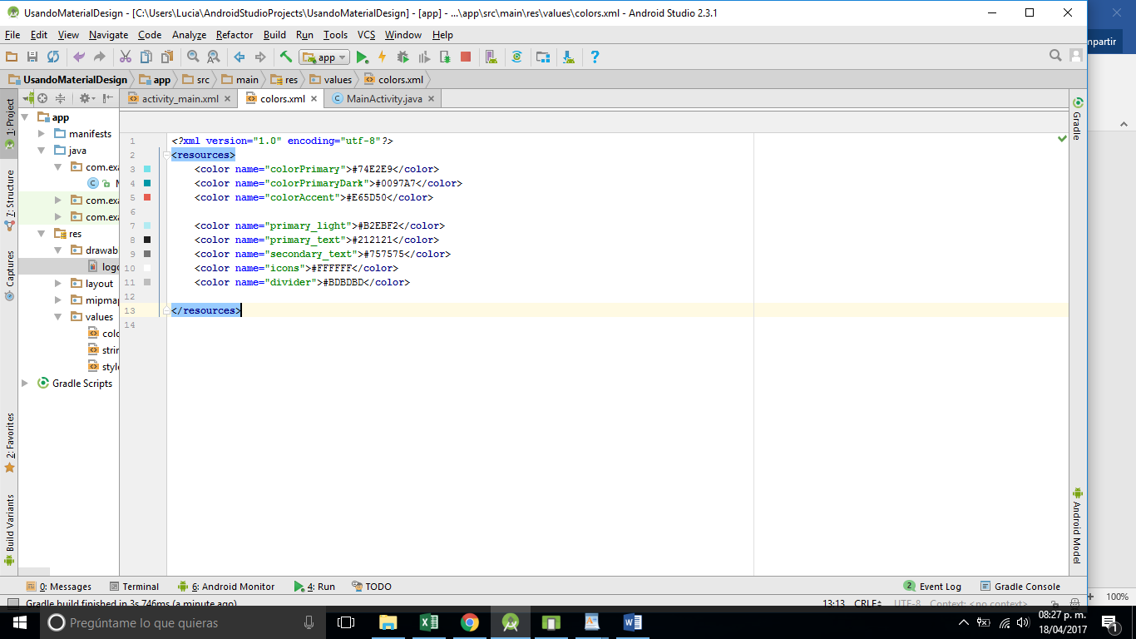

**Tema de la aplicación que soporta versiones anteriores**

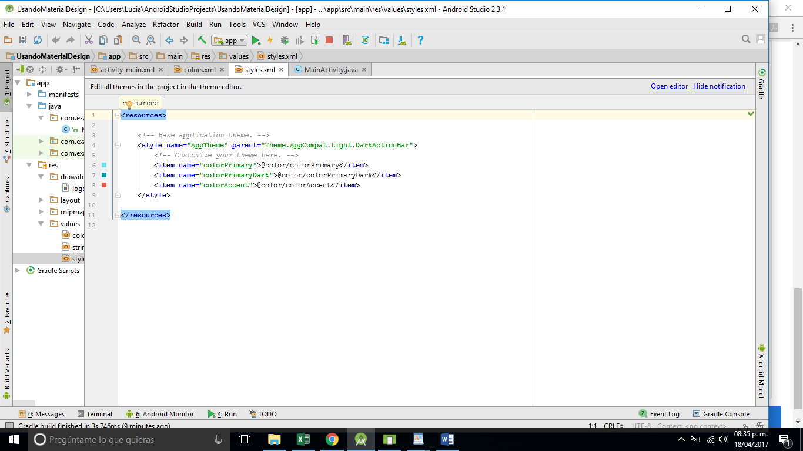

**Tema con los colores del Logotipo**

